Лабораторная работа No8. Программирование цикла.

Обработка аргументов командной строки.

Ромицына Анастасия Романовна

Содержание

# 1 Цель работы

Приобретение навыков написания программ с использованием циклов и обработкой аргументов командной строки.

# 2 Задание

# 3 Выполнение лабораторной работы

Создадим каталог для программам лабораторной работы No 8, перейдем в него и создадим файл lab8-1.asm (рис. 1).

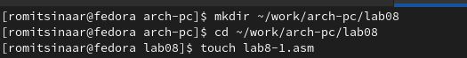

Figure 1: Создание 1 файла

Отредактируем созданный файл (рис. 2).

Figure 2: Редактирование 1 файла

Figure 2: Редактирование 1 файла

Откроем его и внесем программу из листинга (рис. 3).

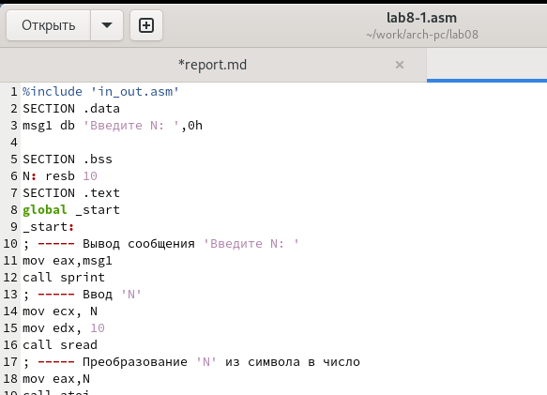

Figure 3: Вносим данные

Запустим созданный файл (рис. 4).

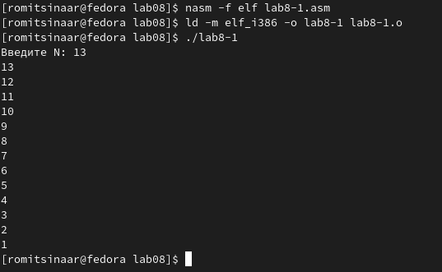

Figure 4: Запуск программы

Отредактируем созданный файл (рис. 5).

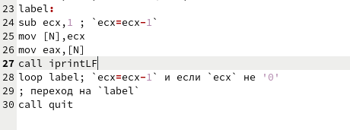

Figure 5: Редактирование файла

Запустим отредактированный файл, числа начинаются не с заданного, а с числа на 1 меньше и заканчиваются 0, а не 1(рис. 6).

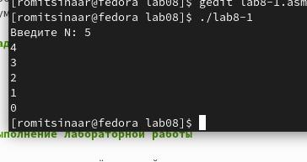

Figure 6: Проверка программы

Отредактируем файл по примеру (рис. 7).

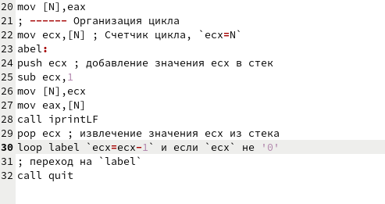

Figure 7: Редактирование файла

Запустим отредактированный файл, количество значений соответствует заданному N(рис. 8).

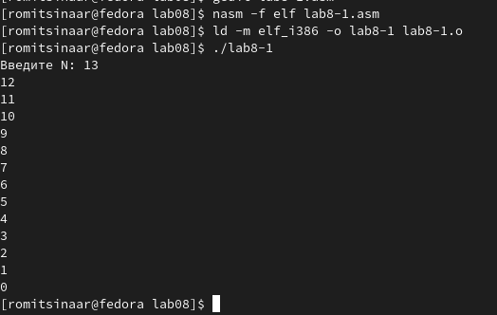

Figure 8: Проверка программы

Создадим новый файл(рис. 9).

Figure 9: Создание нового файла

Figure 9: Создание нового файла

Внесем в файл программу из примера (рис. 10).

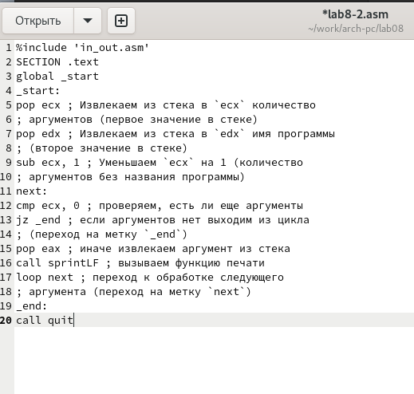

Figure 10: Редактирование файла

Запустим отредактированный файл, все значения выводятся(рис. 11).

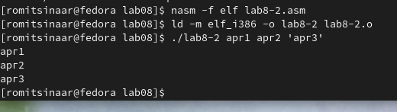

Figure 11: Запуск программы

Создадим новый файл и заполним его программой и листинга(рис. 12).

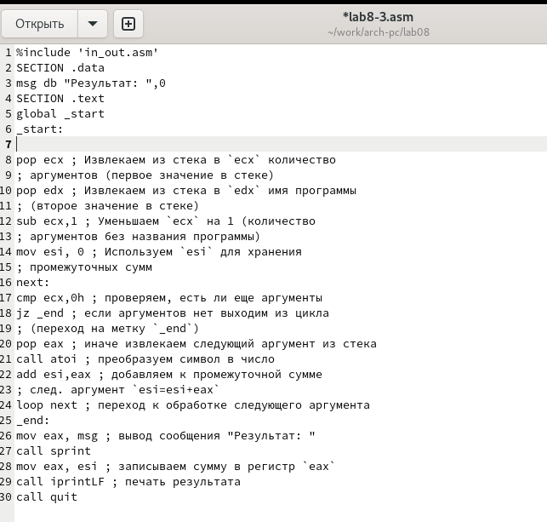

Figure 12: Заполнение нового файла

Запустим отредактированный файл, все значения выводятся как в примере(рис. 13).

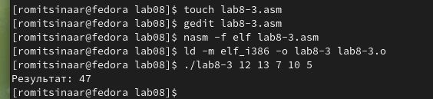

Figure 13: Запуск программы

# 4 Задания для самостоятельной работы

Создадим новый файл и отредактируем его(рис. 14).

Figure 14: Создание нового файла

Figure 14: Создание нового файла

Напишем программу (рис. 15).

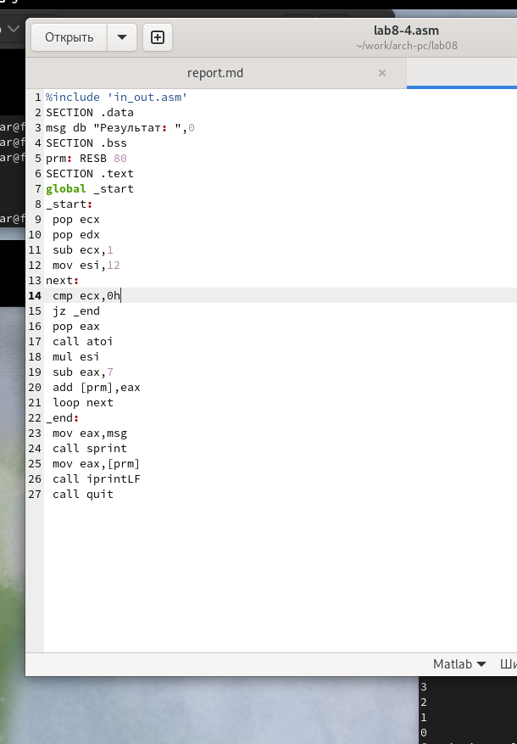

Figure 15: Написание новой программы

Запустим программу и проверим ее работу (рис. 16).

Figure 16: Запуск программы(все верно)

Figure 16: Запуск программы(все верно)

# 5 Выводы

Мы приобрели навыки написания программ с использованием циклов и обработкой аргументов командной строки.